KKPAR-413 v3用户体系优化-SA/SD
機制文件（附上link就好）
UI文件（附上link就好）
需求link（附上link就好）
需求（列出程式邏輯一定要滿足的條件）
UML
Use Case
Activity Diagram
權限
Design
Database
資料結構&檔案儲存
MEMBER
MOBILE
SCM
BE2
API
程式邏輯＆演算法
MEMBER
MOBILE
SCM
BE2
API
API Spec
修改過的檔案
副作用
備註
Test Case
預估時間
MEMBER
MOBILE
SCM
BE2
API

機制文件（附上link就好）
auth api文档
auth 文档
流程图
kkpartners api统计
前端获取用户市场清单
后端获取用户市场（platformOid 11）
java api
affiliate-svc api文档
kkpartners-svc api文档

UI文件（附上link就好）

需求link（附上link就好）

需求（列出程式邏輯一定要滿足的條件）
用户体系：
搬迁kkdb.affiliate 和 kkdb.affiliate_web表
重构联盟端登录注册api
调整管理端登录api

权限校验：
kkpartners web：
- auth验证登录后，web端存储返回参数 access token
- web端控制联盟端的api请求是否需要auth校验权限
  - 2024 api-gateway & svc-auth 申請
  - 需要：
    - 组装authorization：Bearer access token
    - 组装正常api请求参数
    - 请求api-gateway：如https://api-gateway.sit.kkday.com/{{target}}/api/v1/affiliate
  - 不需要：直接请求联盟端的对应api

UML

Use Case

Activity Diagram

權限

Design

Database
  - affiliate_member说明文件
  - affiliate_member_web说明文件
  - affiliate说明文件
  - account说明文件

資料結構&檔案儲存

MEMBERGeneric parameter 'E' could not be inferred

MOBILE

SCM

BE2

API

程式邏輯＆演算法

kkpartners-web

联盟端

联盟端注册
    - 注册 - 登录kkday账号页面
      - 用户输入kkday账号密码后，请求kkpartners-api的「登录kkday账号」api，返回是否登录成功与kkpartner账户信息
        - 登录成功：
          - 有kkpartners账户信息
            - 提示账户已存在，跳转登录
          - 没有kkpartners账户信息
            - 跳转kkpartners注册页面
        - 登录失败：
          - 提示密码错误或注册kkday账号

    - 注册 - kkpartners注册页面
      - 用户输入kkpartners账户信息和网站信息后，请求kkpartners-api的「注册kkpartners」api，返回是否注册成功
        - 成功：跳转页面（已发送邮件，验证邮箱）
        - 失败：提示失败

联盟端登录
    - 用户输入kkpartners账户密码后，请求kkpartners-api的「登录」api，返回是否登录成功
      - 登录成功：存储api返回的登录token，跳转联盟端页面
      - 登录失败：
        - 提示账户不存在
        - 提示密码错误
        - 提示邮箱未验证
          - 跳转再次验证页面，用户输入邮箱后，请求「发送验证邮箱的邮件」api，并返回结果
            - 失败：提示失败
            - 成功：提示前往邮箱验证

验证邮箱
    - 用户打开验证邮箱页面后，请求kkpartners-api的「验证邮箱」api，并附带url中的token信息
      - 验证成功：
        - 提示验证成功，前往登录页
      - 验证失败：
        - 验证超时：提示验证超时，请重新发邮件验证
        - 验证失败：提示验证失败

忘记密码
    - 进入忘记密码页面，输入账号后，请求kkpartners-api的「发送忘记密码验证邮箱」api，返回结果
      - 失败：提示错误
      - 成功：提示邮箱验证
    - 用户通过邮箱中的链接，进入修改密码页面，输入新密码后，请求kkpartners的「修改账户密码」api，返回结果
      - 成功：提示成功，跳转登录页面
      - 失败：提示失败

联盟网站列表
    - 用户进入我的kkpartners页面后，请求kkpartners-api的「获取用户联盟网站」api，返回结果
      - 成功：展示用户联盟网站
      - 失败：提示错误

新增联盟网站
    - 用户输入网站信息并保存后，请求kkpartners-api的「新增用户联盟网站」api，并返回结果
      - 成功：提示成功，跳转联盟网站列表
      - 失败：提示失败

个人资料
    - 用户进入联盟网站页面后，请求kkpartners-api的「获取用户资料」api，并返回结果
      - 失败
      - 成功
        - 保存用户资料
        - 验证用户个人资料是否完整
          - 完整
          - 不完整
            - 提示完善资料
    - 用户进入个人资料页面，展示保存的个人资料信息。用户完善个人资料，点击保存后，请求kkpartners-api的「修改个人资料」api，并返回结果
      - 成功：提示成功
      - 失败：提示失败

银行资料
    - 用户进入联盟网站页面后，请求kkpartners-api的「获取用户资料」api，并返回结果
      - 失败
      - 成功
        - 保存用户资料
        - 验证用户银行资料是否完整
          - 完整
          - 不完整
            - 提示完善资料
    - 用户进入银行资料页面，展示保存的银行资料信息
      - 请求kkpartners-api的「获取银行列表」api，并保存数据
      - 用户完善银行资料，点击保存后，请求kkpartners-api的「修改银行资料」api，并返回结果
      - 成功：提示成功
      - 失败：提示失败

管理端（优化中，先忽略）
  - 权限校验
    - auth登录
      - 登录成功后，存储access_token
    - 请求kkpartners-api专案「返回所有需要check权限的api路由」api，存储在本地
    - 联盟端api请求
      - 验证此api是否需要check权限
        - 是
          - 组装authorization参数
          - 组装正常请求参数
          - 请求api-gateway，
            - 如https://api-gateway/{{target}}/api/v1/affiliate
          - 验证response.body.status === 0000
            - 是，处理展示数据逻辑
            - 否，
        - 否
          - 组装正常请求参数，请求kkpartners api

kkpartners-api

联盟端

联盟用户注册时登录kkday账号api
      - 根据传递的kkpartners账户信息，请求java api的「登录」api，返回账号信息
        - 失败：返回错误信息
        - 成功：
          - 以 kkdayMemberUuid 请求kkpartners-svc的「获取账号信息」api
            - 有账号信息：返回error code
            - 没有账号信息：返回kkday账户信息

联盟端注册api
      - 根据传递的kkpartners账户信息，请求kkpartners-svc的「获取账号信息」api，返回账号信息
        - 账号存在：返回错误码
        - 账号不存在：
          - 请求kkpartners-svc的「新增kkpartners」的api，返回结果
          - 失败：返回error code
          - 成功：
            - 通过accountUuid和当前时间生成token
            - 发送注册验证短信
              - 请求kkpartners-svc的「发送注册验证短信api」
            - 请求kkpartners-svc的「新增联盟网站」的api，返回结果

联盟端登录api
      - 根据传递的kkpartners账号信息，请求kkpartners-svc的「获取账号信息」api，返回账号信息
        - 账号不存在：返回错误码
        - 账号存在：
          - 检测账号是否已经邮箱验证
            - 未验证：返回错误码
          - 匹配账户密码：
            - 不匹配：返回错误码
            - 匹配：
              - 生成jwt加密token，返回登录成功

发送验证邮件api
      - 根据传递的邮箱信息，请求kkpartners-svc的「获取账号信息」api，获取结果
        - 没有信息：返回error code
        - 有信息：
          - 以accountUuid和当前时间生成token
          - 请求kkpartners-svc的「发送验证邮件」api，获取结果
            - 成功
            - 失败：返回error code

验证邮箱api
      - 根据传递的token进行解密，获取到accountUuid和生成链接的时间
        - 验证是否超时
          - 超时：返回error_code
        - 请求kkpartners-svc的「获取账号信息」api，并返回结果
          - 没有账号信息：返回error code
          - 有账号信息：
            - 请求kkpartners-svc的「修改account账号」api，修改邮件验证状态
              - 成功
              - 失败：返回error code

忘记密码发信api
      - 根据传递的邮箱信息，请求kkpartners-svc的「获取账号信息」api，获取结果
        - 没有信息：返回error code
        - 有信息：
          - 以accountUuid和当前时间生成token
          - 请求kkpartners-svc的「发送忘记密码邮件」api，获取结果
            - 成功
            - 失败：返回error code

修改密码api
      - 根据传递的token，解密获取accountUuid和生成链接的时间
        - 验证是否超时
          - 超时：返回error_code
        - 请求kkpartners-svc的「获取账号信息」api，并返回结果
          - 没有账号信息：返回error code
          - 有账号信息：
            - 请求kkpartners-svc的「修改account账号」api，修改account的密码
              - 成功
              - 失败：返回error code

联盟用户网站api
      - 根据x-auth-token，解密获取到当前用户的kkdayMemberUuid，请求kkpartners-svc的「获取联盟网站」api，并返回结果

新增联盟网站api
      - 根据x-auth-token，解密获取到当前用户的kkdayMemberUuid，传递新增网站参数，请求kkpartners-svc的「新增联盟网站」api，并返回结果
        - 成功
        - 失败：返回error code

获取当前账户信息api
      - 根据x-auth-token，解密获取到当前用户的kkdayMemberUuid，请求kkpartners-svc的「获取账号信息」api，并返回结果（包含个人信息和银行资料）

获取银行列表api
      - 请求odoo的「获取银行列表」api，并返回结果

编辑个人资料api
      - 根据x-auth-token，解密获取到当前用户的kkdayMemberUuid，传递请求个人信息参数，请求kkpartners-svc的「修改个人资料」api，并返回结果

编辑银行资料api
      - 根据x-auth-token，解密获取到当前用户的kkdayMemberUuid，传递请求银行资料参数，请求kkpartners-svc的「修改银行资料」api，并返回结果

管理端（优化中，先忽略）
    - 管理端登录
      - 解密access_token后，redis中存储得到的bkey list

    - check管理端权限的middleware（新增）
      - 编写 bkey => api route的config文件
      - 获取请求的api route，获取相应的bkey
      - 从redis中获取该管理员拥有的bkey list
      - 匹配当前bkey是否在bkey list之内
        - 不在（没权限）：返回error code
        - 在（有权限）：进入controller，处理后续逻辑

    - 获取当前用户的市场清单api（新增）（待定）
      - 根据header参数中的x-auth-token，获取用户的邮箱
      - 请求auth-svc的「获取清单（sub-user/business）」api
      - 返回该用户的市场清单信息

kkpartners-service

✅ 获取 account 信息、account 账户关联资料信息
      - https://svc-kkpartners-05.sit.kkday.com/api/v3/account/get-info
      - 用途1：账密登录、邮箱校验、忘记密码、
        - 必传参数：email
          - 主要查询表 account
          - 不需要关联 affiliate、affiliate_member、affiliate_member_web
        - 查询单条结果
      - 用途2：获取账户信息，有关联数据
        - 必传参数：account_uuid
          - account.entity_uuid = affiliate.affiliate_uuid
          - affiliate.kkday_member_uuid = affiliate_member.kkday_member_uuid
        - 查询表
          - account
          - affiliate
          - affiliate_member
        - 查询单条结果
接口参数 GET
参数 | 类型 | 必填 | 说明
json | Json | N | 主要请求参数结构
email | string | N | 通过 email 查询，与 account_uuid 必传一
account_uuid | string | N | 通过 account_uuid 查询，与 email 必传一
with | Json | N | 关联表数据
affiliate | boolean | N | 关联 affiliate 表数据
affiliate_member | boolean | N | 关联 affiliate member 表数据，要关联此数据时，需先关联 affiliate

返回数据
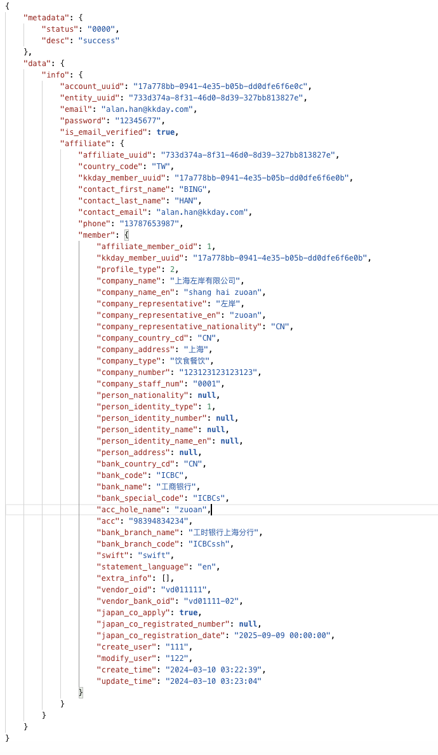

✅ 存储 account 信息
      - https://svc-kkpartners-05.sit.kkday.com/api/v3/account/save
      - 用途：新增，修改邮箱验证状态，修改密码
        - 必传参数
          - account_uuid -> api 生成
        - 非必传
          - entity_uuid -> api 生成
          - email
          - password
          - is_email_verified
      - 返回 存储结果
接口参数 POST
参数 | 类型 | 必填 | 说明
json | Json | N | 主要请求参数结构
account_uuid | uuid | Y
account_type | string | N | M/A/P，新建数据时必传
entity_type | string | N | M/A/P
entity_uuid | uuid | N
email | string/email | N | 新建数据时必传
password | string | N | 新建数据时必传
is_email_verified | boolean | N | 新建数据时必传

✅ 存储 affiliate 数据
      - https://svc-kkpartners-05.sit.kkday.com/api/v3/affiliate/save
      - 用途：注册kkpartners用户，修改个人资料
      - 必传参数：affiliate_uuid
接口参数 POST
参数 | 类型 | 必填 | 说明
json | Json | N | 主要请求参数结构
affiliate_uuid | uuid | Y
country_code | string | N
kkday_member_uuid | string | N
contact_first_name | string | N
contact_last_name | string | N
contact_email | string/email | N
phone | string | N
phone_area_code | string | N
language | string | N

✅ 获取 affiliate 数据
      - https://svc-kkpartners-05.sit.kkday.com/api/v3/affiliate/get-list
      - 用途：注册联盟用户时，kkday账户登录后，已kkday_member_uuid检测是否已有kkpartners账号
      - 必传参数：kkday_member_uuid
      - 返回结果：查询会有多条结果
接口参数 GET
参数 | 类型 | 必填 | 说明
json | Json | N | 主要请求参数结构
kkday_member_uuid | string | N
返回数据
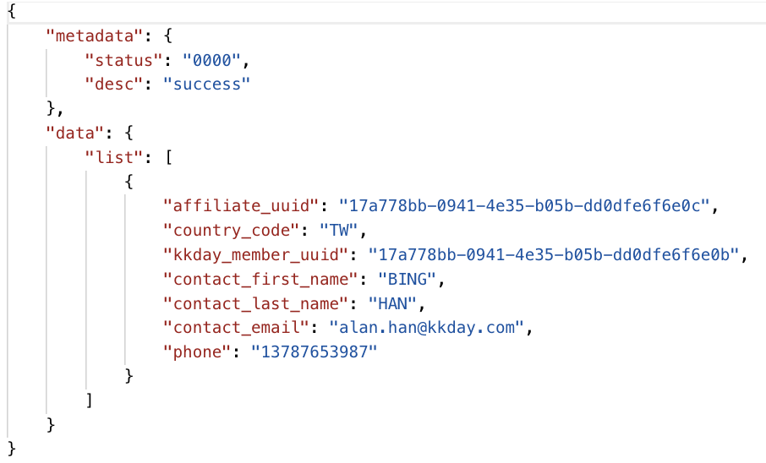

✅ 存储 affiliate_member数据
      - https://svc-kkpartners-05.sit.kkday.com/api/v3/affiliate-member/save
      - 用途：存储 affiliate_member 资料
      - 必传参数：kkday_member_uuid
接口参数 POST
参数 | 类型 | 必填 | 说明
json | Json | N | 主要请求参数结构
kkday_member_uuid | uuid | Y
profile_type | integer | N | 1 / 2，新建数据时必传
company_name | string | N
company_name_en | string | N
company_representative | string | N
company_representative_en | string | N
company_representative_nationality | string | N
company_country_cd | string | N
company_type | string | N
company_staff_num | string | N
company_address | string | N
person_nationality | string | N
person_identity_type | integer | N
person_identity_number | string | N
person_identity_name | string | N
person_identity_name_en | string | N
person_address | string | N
bank_country_cd | string | N
bank_code | string | N
bank_name | string | N
bank_special_code | string | N
company_number | string | N
acc_hole_name | string | N
acc | string | N
bank_branch_name | string | N
bank_branch_code | string | N
swift | string | N
statement_language | string | N
extra_info | json | N
vendor_oid | string | N
vendor_bank_oid | string | N
japan_co_apply | boolean | N
japan_co_registrated_number | string | N | japan_co_apply 为 true 时必填
japan_co_registration_date | date | N | japan_co_apply 为 true 时必填

✅ 存储 affiliate_member_web数据
      - https://svc-kkpartners-05.sit.kkday.com/api/v3/affiliate-member-web/save
      - 用途：存储 affiliate_member_web 资料
      - 必传参数：cid
接口参数 POST
参数 | 类型 | 必填 | 说明
json | Json | N | 主要请求参数结构
cid | int | Y
kkday_member_uuid | uuid | N
est_monthly_bookings | string | N
est_monthly_visitors | string | N
site_name | string/email | N
status | string | N
web_category | string | N
web_url | string | N
is_brand | string | N | 新建数据时必传
brand_name | string | N
brand_setting | string | N
reject_reason | string | N
is_profit | boolean | N | 新建数据时必传
main_promotion_region | string | N | 新建数据时必传
attribution_type | string | N | 新建数据时必传
is_api_user | boolean | N | 新建数据时必传
content_category_oid | int | N | 新建数据时必传
web_year | int | N | 新建数据时必传
site_desc | string | N

✅ 获取 affiliate_member_web 列表数据
      - https://svc-kkpartners-05.sit.kkday.com/api/v3/affiliate-member-web/get-list
      - kkday_member_uuid
接口参数 GET
参数 | 类型 | 必填 | 说明
json | Json | N | 主要请求参数结构
cid | array | N | 可查询多个 cid
kkday_member_uuid | uuid | N
site_name | string | N
status | string | N
web_category | string | N
web_url | string | N
is_profit | boolean | N
main_promotion_region | string | N
email | string/email | N
page | int | N | 默认第 1 页
page_size | int | N | 默认每页 10 条
is_paginate | boolean | N | 是否分页，默认 true，尽管可以不分页，但总数依旧控 page_size
with | Json | N | 关联表数据
affiliate_member | boolean | N | 关联 affiliate member 表数据
affiliate | boolean | N | 关联 affiliate 表数据
返回数据
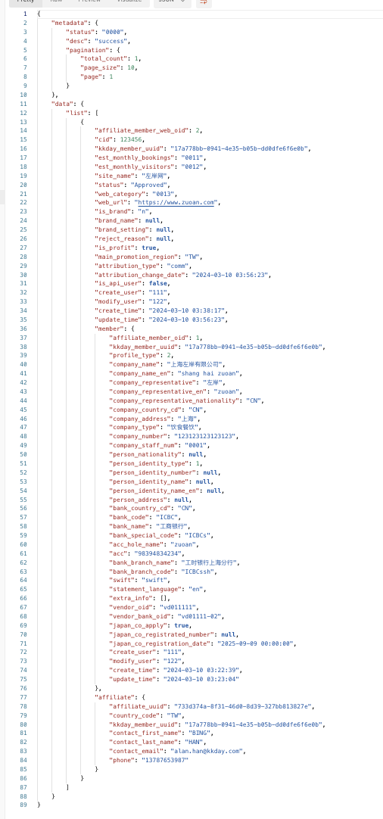

✅ 获取指定CID affiliate_member_web 列表数据
      - https://svc-kkpartners-05.sit.kkday.com/api/v3/affiliate-member-web/get-list
      - kkday_member_uuid
接口参数 GET
参数 | 类型 | 必填 | 说明
json | Json | N | 主要请求参数结构
cid | array | N
status | string | N
返回数据

✅ 获取 black_list 信息
      - https://svc-kkpartners-05.sit.kkday.com/api/v3/back-list/get
      - 必传参数：
        - email
接口参数 GET
参数 | 类型 | 必填 | 说明
json | Json | N | 主要请求参数结构
email | string/email | N
返回参数
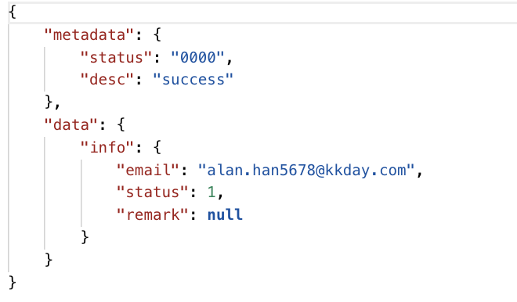

✅ 发信api
      - KKPAR-528_统一邮件 & 模版服务 SA/SD

API Spec

修改過的檔案

副作用

備註

Test Case

預估時間

MEMBER

MOBILE

SCM

BE2

API

